Praktikum Nachrichten-technik 1: Laborbericht Versuch 2 Messung von Spektren

Hochschule Emden-Leer FB Technik, Abt. E+I

Gruppe: B12

17. November 2022

Leonhard Tilly(7022276)

Anna Rieckmann (7022415)

# 1 Zusammenfassung der Ergebnisse

Die Aufgaben 4.2.3 waren gut machbar und die Messergebnisse stimmen zum Großteil mit den erwarteten Überein. Bei der Aufgabe 4.2.1, AM mit Träger, konnten wir eine starke Abweichung der Messergebnisse von dem erwarteten Pegel des Trägers von 7dBm und gemessenen -2,83dBm feststellen. In Absprache und Kontrolle der restlichen Ergebnisse haben wir diese Abweichung hingenommen, da für die Aufgabe die Differenz der einzelnen Pegel zueinander im Vordergrund stand, und wir somit trotzdem zu Ergebnissen kommen konnten. In der Aufgabe 4.2.2 AM ohne Träger, sollten wir die Messungen verwerfen, da wir die Aufgabenstellung Aufgrund der Geräte im Labor nicht ausführbar waren.

## 1.1 Teilnehmende Personen

Laborleitung (Kunde):

• Prof. Dr.-Ing. Johann-Markus Batke

• Prof. Dr.-Ing. Joachim Wiebe

Messteam:

• Anna Rieckmann (7022415)

• Leonhard Tilly(7022276)

1 Zusammenfassung der Ergebnisse 1

1.1 Teilnehmende Personen 1

2 Generelle Beschreibung und Motivation 3

3 Hilfsmittel und Messgeräte 4

3.1 Messgeräte 4

3.2 Hilfsmittel 4

3.3 Software 4

3.4 Für dieses Dokument verwendete Software 4

4 Aufgaben 5

4.1 Vorbereitende Aufgaben 5

4.1.1 Amplitudenmodulation (AM) mit Träger 5

4.1.2 Amplitudenmodulation (AM) ohne Träger 5

4.2 Versuchsdurchführung im Labor 6

4.2.1 Amplitudenmodulation (AM) mit Träger 6

-In welchen Abständen treten die Spektrallinien auf? 6

-Markieren Sie in den Oszilloskop Bildern die Amplituden des unmodulierten Trägers durch zwei Linien. 6

-Ermitteln Sie di Amplitude des Modulationssignalteils. 6

-Bestimmen Sie mit den Werten den Modulationsgrad und vergleichen Sie ihn mit den eingestellten Werten. 7

4.2.2 Amplitudenmodulation (AM) ohne Träger (DSB) bzw. DSBCS? 8

-Warum wird vom Spektrum Analysator kein Träger angezeigt, obwohl er auf dem Oszilloskop deutlich zu erkennen ist? 8

-Kann aus dem Spektrum die ursprüngliche Amplitude von Träger bzw. Nachrichtensignal ermittelt werden? 8

-Berechnen Sie aus den eingestellten Werten von Träger und Modulationssignal die Pegel der Spektralanteile und vergleichen Sie mit den Messwerten. 8

4.3.1 Frequenzmodulation (FM) 9

-In Welchen Abständen treten die Spektrallinien auf? 9

-Bestimmen Sie aus den eingestellten Werten den Modulationsindex **M** 9

-Bestimmen Sie die Carson-Bandbreite. 9

5 Abbildungsverzeichnis 10

# 2 Generelle Beschreibung und Motivation

Durch diesen Versuch haben wir ein tiefergehendes Verständnis über die Funktionsweise von Amplitudenmodulation sowie deren Einfluss auf ein Nachrichtensignal mit oder auch ohne Trägere erlangt. Desweiteren haben wir auch unsere Kenntnisse über die Frequenzmodulation erweitern können.

# 3 Hilfsmittel und Messgeräte

## 3.1 Messgeräte

• Multimeter Typ XY SN: 123456-7 Kal. Dat: 01.01.2019

• Oszilloskop Typ AB SN: 128456-3 Kal. Dat: 01.01.2020

• Spektrumanalysator Typ PQ SN: 123426-6 Kal. Dat: 01.01.2021

3.2 Hilfsmittel

• Funktionsgenerator

• Labornetzgeät

## 3.3 Software

• PSpice

• Matlab

• LibreOfficeCalc

## 3.4 Für dieses Dokument verwendete Software

• LibreOfficeCalc

• GeoGebra

…

# 4 Aufgaben

## 4.1 Vorbereitende Aufgaben

### 4.1.1 Amplitudenmodulation (AM) mit Träger

Zeichnen Sie einen sinusförmigen Träger für den Fall der Eintonmodulation, dessen Frequenz 10-mal so groß wie die Nachrichtenfrequenz ist. Das Signal soll voll durchmoduliert werden (d.h. m =1). Kennzeichnen Sie die Parameter **A** und **m**.

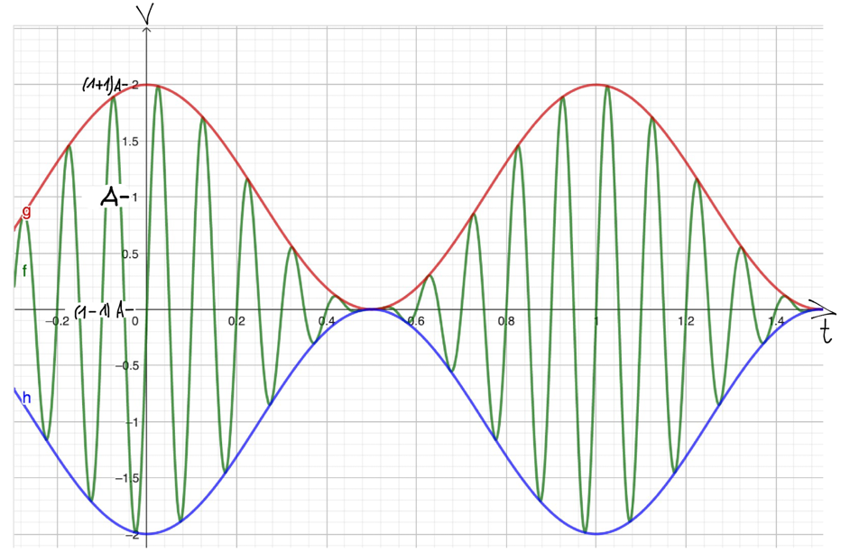

Abbildung 1: Eintonmodulation mit Träger

### 4.1.2 Amplitudenmodulation (AM) ohne Träger

Zeichnen Sie einen sinusförmigen Träger für den Fall der Eintonmodulation, dessen Frequenz 8-mal so groß wie die Nachrichtenfrequenz ist.

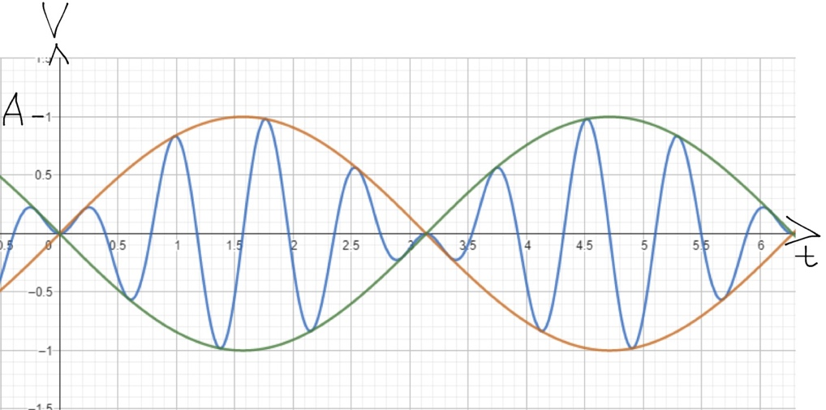

Abbildung 2: Eintonmodulation ohne Träger

## 4.2 Versuchsdurchführung im Labor

Messaufbau der verschiedenen Modulationsverfahren

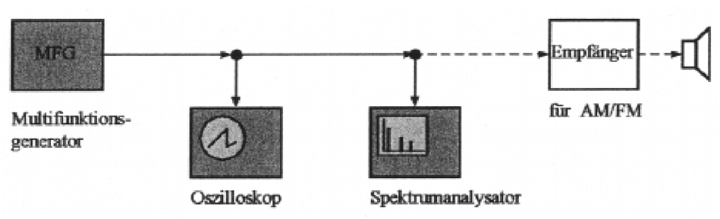

Abbildung 3: Messaufbau aus dem Aufgabendokument

Der Multifunktionsgenerator kann durch zwei Generatoren ersetzt werden, von denen der eine als modulierbarer Sender mit Sinus-Träger und der andere als Quelle des zu übertragenden Modulationssignals dient. Der Empfänger kann für die Kontrolle und Bewertung des demodulierten Signals verwendet werden.

### 4.2.1 Amplitudenmodulation (AM) mit Träger

Es soll ein Signal mit folgenden Parametern dargestellt werden:

* Trägerfrequenz $f_{T}$ = 1MHz
* Trägeramplitude $U_{T}$ = 0,5V
* Modulationsfrequenz $f_{m}$ = 2 kHz
* Modulationsgrad

1. m = 0,2
2. m = 0,5
3. m = 0,9

Messwerte des Spektrum Analysators in eine Tabelle übernehmen, besonders wichtig sind Pegel des Trägers und der Seitenbänder

#### -In welchen Abständen treten die Spektrallinien auf?

-Abstand der Spektrallinien: ${Modulationsfrequenz f}_{m}$ = 2 kHz (Bild 1)

Ein Bild, das Text, drinnen enthält.

Abbildung 4: Spektrallinien AM mit Träger

#### -Markieren Sie in den Oszilloskop Bildern die Amplituden des unmodulierten Trägers durch zwei Linien.

-a) Bild des unmodulierten Trägers for m von a)

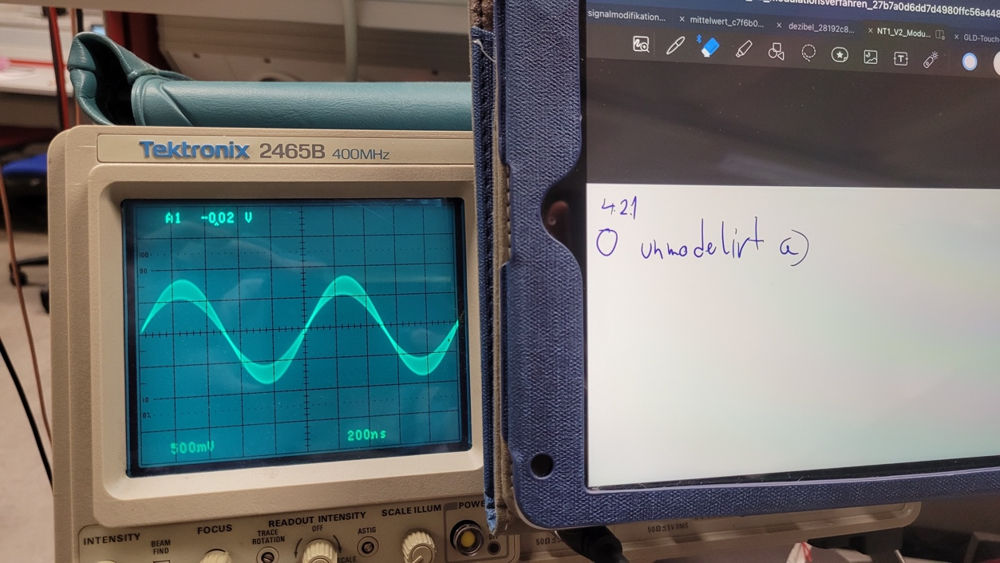

Abbildung 5: unmodulierter Träger von a)

-b) Bild des unmodulierten Trägers for m von b)

Ein Bild, das Text, Monitor enthält.

Abbildung : unmodulierter Träger von b)

-c) Bild des unmodulierten Trägers for m von c)

Ein Bild, das Text, Monitor, Computer, Anzeige enthält.

Abbildung 7: unmodulierter Träger von c)

#### -Ermitteln Sie die Amplitude des Modulationssignalteils.

-a) Bild des Spektrumanalysators für m = 0,2 von a)

Ein Bild, das Text, drinnen enthält.
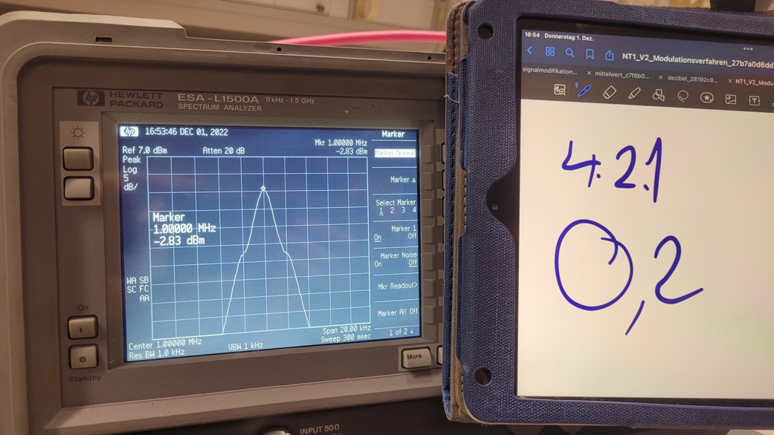Ein Bild, das Text, drinnen, Computer enthält.

Abbildung 9: Pegel oberes Seitenband (POSA = -20,89 dBm)

Abbildung 8: Pegel Träger (PTA = -2,83 dBm)

Abbildung 10: Pegel unteres Seitenband (PUSA = -20,87 dBm)

-b) Bild des Spektrumanalysators für m = 0,5 von b)

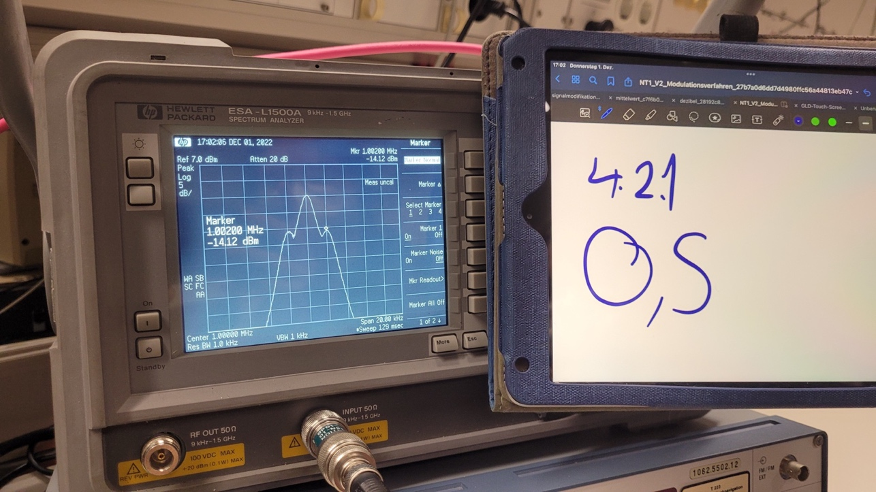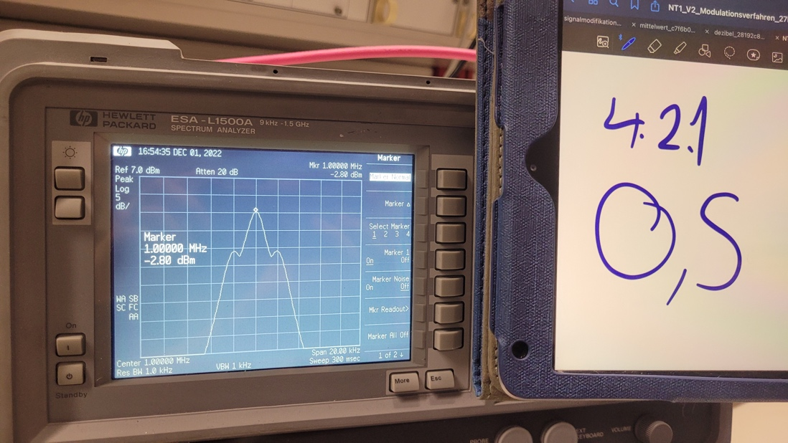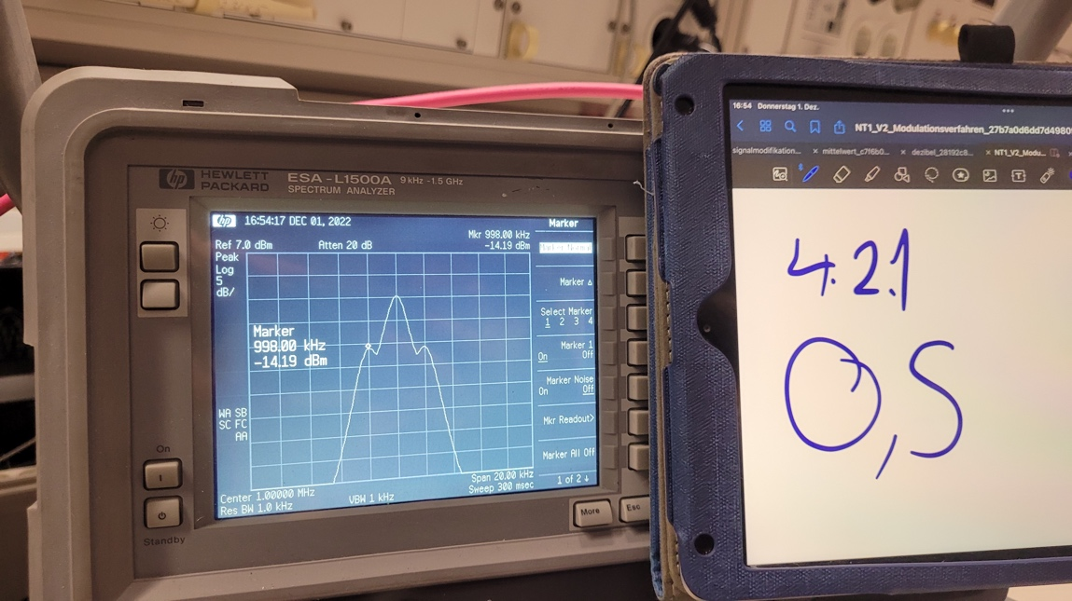

Abbildung 11: Pegel Träger (PTB=-2,8 dBm)

Abbildung 12: Pegel oberes Seitenband (POSB=-14,12 dBm)

Abbildung 13: Pegel unteres Seitenband (PUSB=-14.19 dBm)

-b) Bild des Spektrumanalysators für m = 0,9 von c)

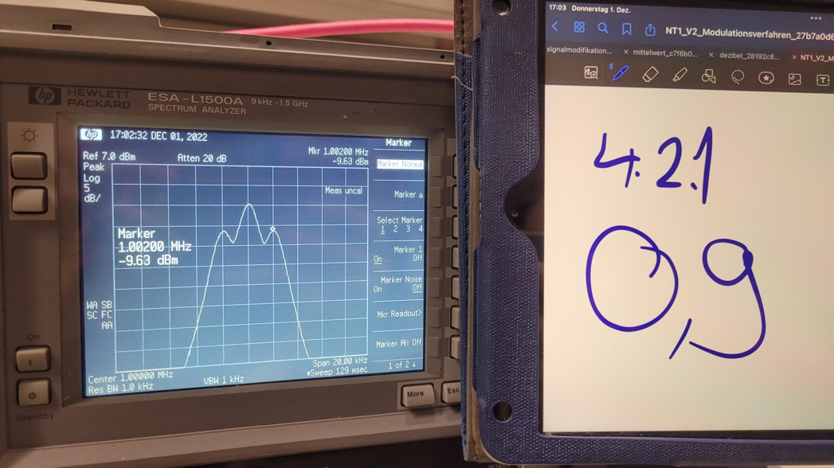Ein Bild, das Text, drinnen, Backofen enthält.
Ein Bild, das Text, drinnen, Anzeige enthält.

Abbildung 14: Pegel oberes Seitenband (POSC = -9,63 dBm)

Abbildung 15: Pegel Träger (PTC = -3,09 dBm)

Abbildung 16: Pegel unteres Seitenband (PUSC=-9,71 dBm)

-Tabelle der Pegel

|  |  |  |  |  |  |  |
| --- | --- | --- | --- | --- | --- | --- |
| m | $P_{US}$ in dBm | $P_{T}$ in dBm | $P_{Os}$ in dBm | $P_{US}$ in mW | PT in mW | $P_{OS}$ in mW |
| 0,5 | -20,87 | -2,83 | -20,89 | 0,008185 | 0,521195 | 0,008147 |
| 0,5 | -14,19 | -2,8 | -14,12 | 0,038107 | 0,524807 | 0,038726 |
| 0,9 | -9,71 | -3,09 | -9,63 | 0,106905 | 0,490908 | 0,108893 |

Tabelle : Pegel der Seitenbänder und Träger für m=(0,2),(0,5) & (0,9)

#### -Bestimmen Sie mit den Werten den Modulationsgrad und vergleichen Sie ihn mit den eingestellten Werten.

-Formel:

$A_{T}=Amplitude des Trägers$

s(t) = $A_{T}$* sin(Ω * t) + 0,5 ${ mA}_{T}*sin⁡(\left(Ω+ω_{N}\right)*t)$* + 0,5 ${ mA}_{T}*sin⁡(\left(Ω-ω_{N}\right)*t)$

*

Amplitude der Seitenbänder = 0,5 ${ m*A}_{T}$* = ${ A}_{SB}$

Umgestellt zu: m = 2*($\frac{{ A}_{SB}}{{ A}_{T}}$)

Spannungsbezug $\sqrt{P_{SB}/P_{T}}$ = ($\frac{{ A}_{SB}}{{ A}_{T}}$) stimmt das?

m = 2 $\sqrt{P_{SB}/P_{T}}$

*

Beispielrechnung:

m von a) = 2 $\sqrt{(PUSA in mW/PTA in mW) }$* =2 $\sqrt{(\frac{0,008185}{0,521195}) }=$* 0,250628235

-Tabelle des Modulationsgrad

|  |  |  |
| --- | --- | --- |
| m eingestellt | m von PUS berechnet | m von POS berechnet |
| 0,2 | 0,250628235 | 0,250051806 |
| 0,5 | 0,538927066 | 0,543287854 |
| 0,9 | 0,933318761 | 0,941954653 |

### 4.2.2 Amplitudenmodulation (AM) ohne Träger (DSB)

Es soll ein Signal mit folgenden Parametern dargestellt werden:

* Trägerfrequenz $f_{T}$ = 1MHz
* Trägeramplitude $U_{sT}$ = 0,5V
* Modulationsfrequenz $f_{m}$ = 1kHz Gerät kann keine 2kHz
* Modulationsamplitude $U_{sm}$ = kann wegen dem Ringmodulator nicht bestimmt werden???

Bild vom Oszilloskop hier einfügen.

Messwerte des Spektrum Analysators in eine Tabelle übernehmen

-In welchen Abständen treten die Spektrallinien auf?

2 Werte vom Spektrum Analysator

-Warum wird vom Spektrum Analysator kein Träger angezeigt, obwohl er auf dem Oszilloskop deutlich zu erkennen ist?

-Weil das Trägersignal bei DSBCS (Double side band suppressed carrier) zwar zur Modulation verwendet wird, aber nicht wie bei ZSB mit übertragen wird. Deswegen ist der Träger auf dem Oszilloskop zu erkennen, aber auf dem Spektrum Analysator nicht. ???

-Kann aus dem Spektrum die ursprüngliche Amplitude von Träger bzw. Nachrichtensignal ermittelt werden?

-Grundsätzlich nicht, da bei der AM ohne Träger ein Ringmodulator Träger- und Nachrichtensignal miteinander multipliziert (Quelle: [Wikipedia/Ringmodulator](https://de.wikipedia.org/wiki/Ringmodulator)). Wenn aber eine der beiden Amplituden bekannt ist, können Träger- und Nachrichtensignal rückgewonnen werden.

-Berechnen Sie aus den eingestellten Werten von Träger und Modulationssignal die Pegel der Spektralanteile und vergleichen Sie mit den Messwerten.

-Formel:

-Wegen Ringmodulator nicht berechenbar

Amplitude $A_{SB}$ = 0,5 ${ m*A}_{T}$ $U_{SB}=$* 0,5 $U_{Sm}$ $U_{ST}$* * = 0,5 $U_{Sm}$* *0,5V

$P_{SB}$ = $\frac{U_{SB}^{2}}{R}=$ $\frac{U_{SB}^{2}}{50 Ω?}$ = ___ mW

$L_{SB}=10*lg\frac{P_{SB}}{P_{ref}}$ = $10*lg\frac{P_{SB}}{1 mW}$ = ___ dBm???

### 4.2.3 Frequenzmodulation (FM)

Es soll ein Signal mit folgenden Parametern dargestellt werden:

* Trägerfrequenz $f_{T}$ = 1MHz
* Modulationsfrequenz $f_{m}$ = 2 kHz
* Frequenzhub $∆f_{T}$ = 10kHz

#### -In Welchen Abständen treten die Spektrallinien auf?

-Bild, auch in 2kHz abständen

#### -Bestimmen Sie aus den eingestellten Werten den Modulationsindex **M**

-M = $\frac{∆f_{T}}{f_{m}}$ = $\frac{10 kHz}{2kHz}$ = 5

#### -Bestimmen Sie die Carson-Bandbreite.

-B = 2 $\frac{∆Ω+max⁡(ω_{N})}{2*π}$* = 2*( $∆f_{T}+f_{m})$ = 2*(10kHz + 2kHz) = 24kHz

# 5 Abbildungsverzeichnis

Abbildung 1: Eintonmodulation mit Träger 5

Abbildung 2: Eintonmodulation ohne Träger 5

Abbildung 3: Messaufbau aus dem Aufgabendokument 6